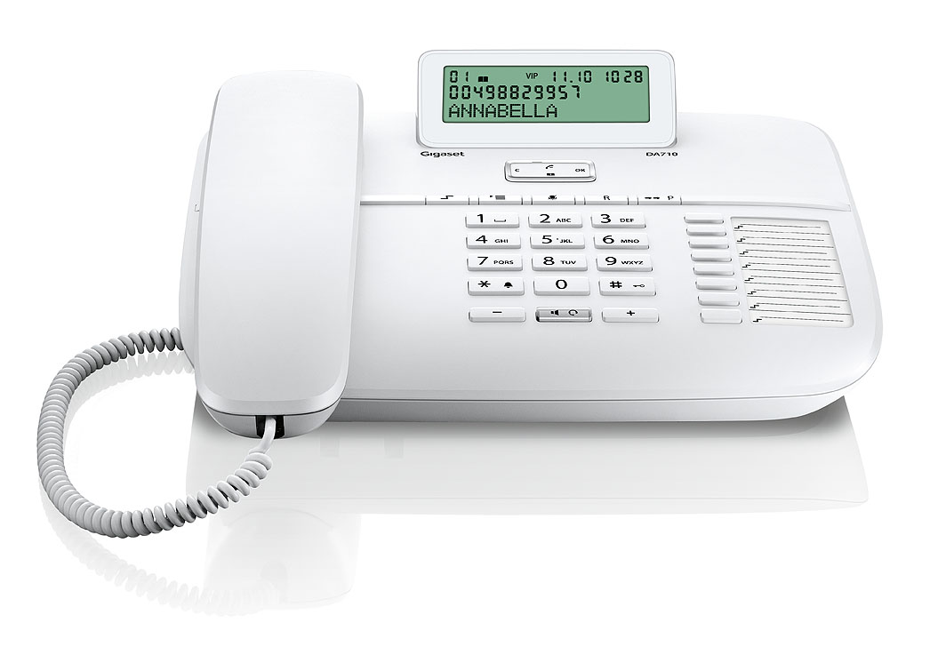
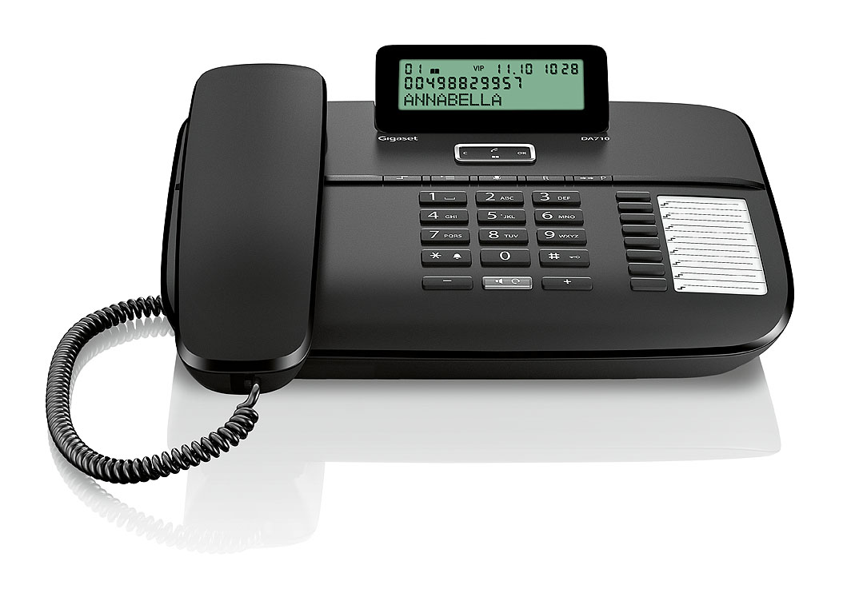
Komfortný telefón s hlasitým
odposluchom
a indetifikáciou volajúceho

Gigaset DA710

Telefonovanie základy

Telefónny zoznam a volanie
- 8 tlačidiel priamej voľby (v 2 úrovniach pre 16 čísel)
- Telefónny zoznam až pre 100 mien a identifikácia VIP
- Identifikácia podľa mena pre: prichádzajúce hovory, odchádzajúce hovory, zoznam stratených hovorov a zoznam spätných volaní
- Funkcia notebook môže uložiť aktuálne číslo do telefónneho zoznamu alebo do tlačidiel priamej voľby
- Spätné volanie posledných 5 čísel
- Uzamknutie klávesnice – tiesňové volania povolené
- Alarm stlačením akéhokoľvek tlačidla (podsvietenie tlačidla počas aktivácie)
- Blokovanie volaní (3 predvolené čísla)
- Programovateľné externé predvoľby
- DTMF, pulzná, flash, nastaviteľná pauza

Prijatie hovorov
- Zobrazenie identifikácie volajúceho cez CLIP
- 10 polyfonických vyzváňacích melódií so 4 úrovňami hlasitosti
- Vyzváňanie na základni cez reproduktor hlasitého odposluchu
- Vizuálne identifikácia vyzváňania (tlačidlo hlasitého odposluchu)
- VIP identifikácia vizuálne a vyzváňacím tónom
- Vstup pre náhlavnú súpravu RJ9

Zmeškané hovory
- Ikona na displeji zobrazujúca zmeškané hovory
- Komfortný prístup k zoznamu zmeškaných hovorov cez navigačné tlačidlo
- Zoznam zobrazujúci až 50 zmeškaných hovorov s CLIP–om
- Priame volanie zo zoznamu stratených hovorov

Ďalšie funkcie
- Plug & Play
- Vysokokvalitná, ergonomická veľkosť klávesnice
- Možnosť montáže na stenu
- Permanentná pamäť
- Všetky funkcie dostupné bez PSU/ batérií

Kvalita zvuku
- Vysoká kvalita zvuku
- Tlačidlo stíšenie s melódiou
- Nastaviteľné hladina zvuku v slúchadle (3 úrovne)
- 10 polyfonických vyzváňacích melódií s nastaviteľnou hladinou hlasitosti (4 úrovne a vypnutie)
- Hlasitý odposluchu s nastaviteľnou hladinou zvuku (7 úrovní)

Displej a menu

Displej
- Nastaviteľný displej
- 3 riadky
Riadok1: piktogramy, dátum a čas
Riadok 2: 16 čísel (5 x 7 grafický maticový)
Riadok 3: 16 čísel (7 segmentov)

V pohotovostnom režime
- Zobrazenie dátumu, času a pracovného týždňa

Počas hovoru
- Zobrazenie dĺžky hovoru

Menu
- Pohodlný prístup k telefónnemu zoznamu, zoznamom volaní a a programovateľným funkciám prostredníctvom navigačného tlačidla
- Textové menu s ikonami

Vlastnosti klávesnice
- Nová ergonomická klávesnica z kvalitných materiálov
- Precízne tlačidlá pohodlnej veľkosti
- 12 numerických tlačidiel a 8 funkčných
- Tlačidlá pre: Menu, Shift, Stíšenie, Spätné volanie,
Hlasitý odposluch a nastavenie hlasitosti (+/-)
4 – stranné navigačné tlačidlo

Technické údaje

Slúchadlo

- 46 x 51 x 189 mm / 110 g

Telefón
- Možnosť montáže na stenu
- Pripojenie 1 externej linky
- Rozmery: 62 x 221 x 202 mm / 560 g

Obsah balenia
- 1 slúchadlo
- 1 základňa
- 1 stočený kábel
- 1 telefónny kábel
- 1 kartička na mená
- 1 manuál
Farba
- Biela
- Čierna

